附件2场所码申请
打开微信搜索 健康南阳通小程序点击进去出现场所码界面

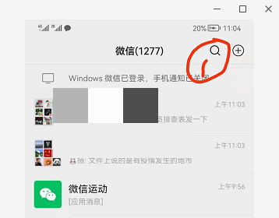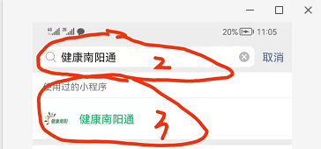
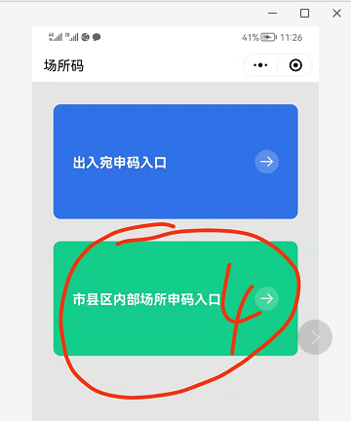
填写相关信息
一是申请人的信息：姓名 身份证号 手机号码 民族
二是场所信息： 场所名称和门头或单位证件名字一致并添加所属乡镇，例如城关镇内乡县初中，此项工作由各乡镇疫情防控指挥部督促补充修正，场所名称有明确乡镇名称关键字的计入乡镇政府推广场所码数量绩效考评，每周二把属地场所码申领累计数量上报至疫情防控指挥部信息平台技术保障部。场所类型按实际类型选择，由行业监管部门督促核实修正，指挥部信息平台统根据场所类型数量不同，通报考评行业监管部门推广场所码使用的绩效，每周二把监管对象场所码申领累计数量上报至疫情防控指挥部信息平台技术保障部；行政区域填写内乡县；地址填写XX乡镇XX村(社区)XX路XX单位附近，参照图示。本人承诺前必须打勾，然后点提交，就生成一个小程序图标，长按保存后，打印张贴门店显著位置，每个进入人员必须扫码登记。
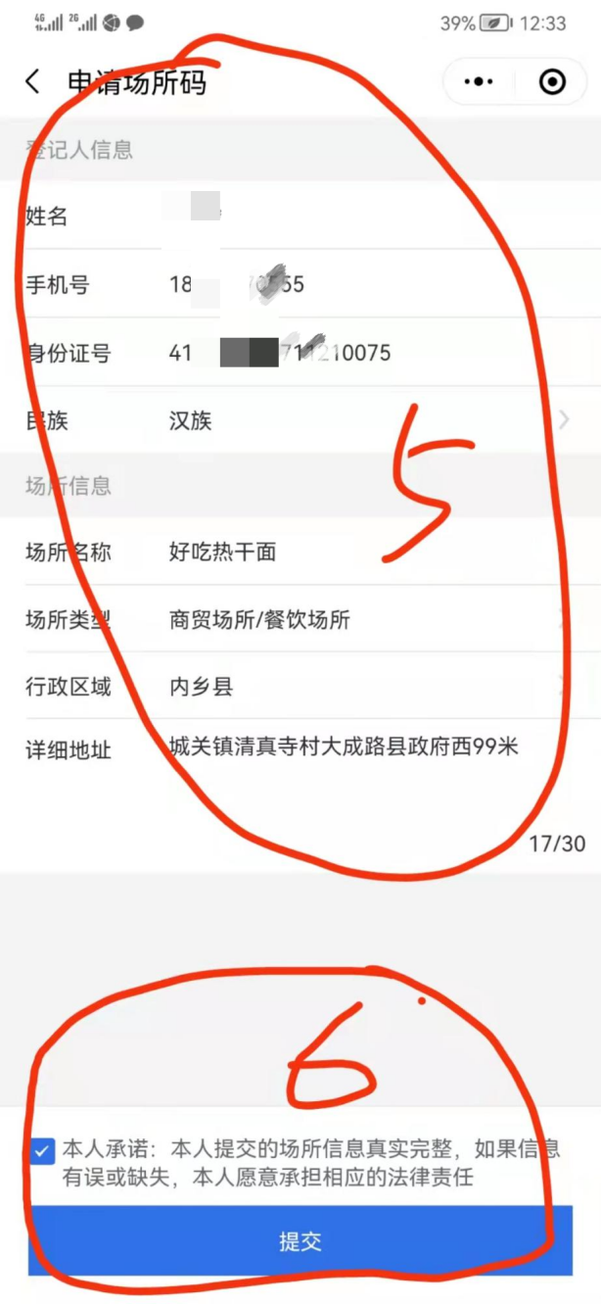

附件3电子健康卡与场所码关联流程
进入公共场所的群众用微信扫一扫要进入场所的场所码，出现登记界面后点击已有健康卡一键关联。选择本人的电子健康卡进行登记。
